贵州人民武装学院2014年部门决算和
“三公经费”决算公开信息

根据《贵州省财政厅关于做好2014年度省级部门决算及“三公”经费决算公开的通知》(黔财库〔2015〕49号)要求，现将贵州人民武装学院2014年部门决算和“三公”经费决算进行公布。公布情况如下：
一、部门概况
(一)贵州人民武装学院主要职能
培养高素质人民武装干部和其他国防后备力量建设人才。
(二)贵州人民武装学院预算单位构成
截止2014年12月31日,贵州人民武装学院财政预算管理机构数为：财政全额补助事业单位1个。
(三)贵州人民武装学院人员构成情况
事业编制数为172人。截止2014年12月31日，实有在职在编人员共计 139人，其中事业在职在编人员139人。退休人员20人。

二、2014年部门决算和“三公经费”决算表格
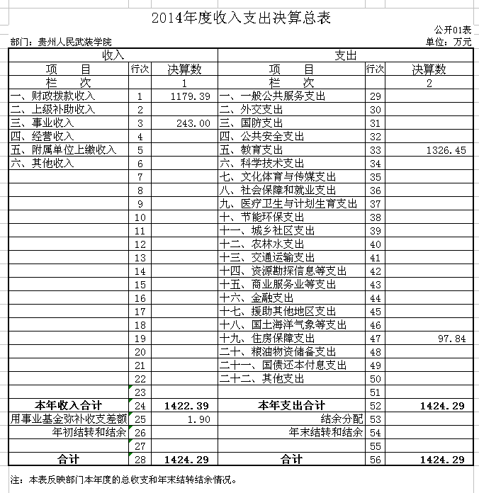

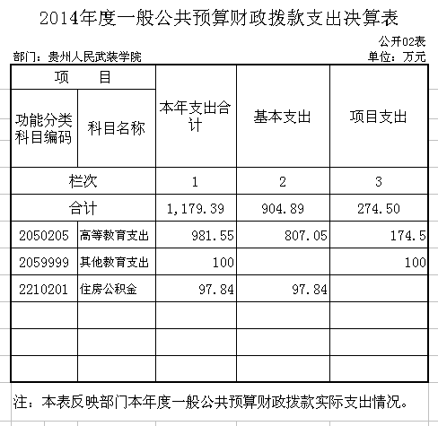

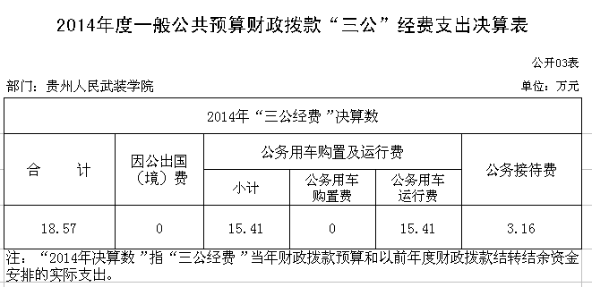

三、部门决算和“三公经费”决算公开情况说明
（一）2013年度部门预算执行情况。
2014年度年初预算财政拨款收入966万元，实际执行财政拨款收入1179.39万元。根据2014年度学院实际困难，省财政主管部门实地调研，追加学院校舍维修改造专项资金，财政拨款100万元；2014年人员经费、增量预算追加和公积金预算追加107.89万元；高层次人才住房补贴、津贴5.5万元。
（二）收入分来源说明。
2014年度学院收入来源分别为财政拨款收入1179.39万元（占总收入的82.92%）；事业收入243万元（占总收入的17.08%）。
（三）“公共预算财政拨款支出决算表”（公开02表）中为2014年度财政拨款支出情况，包括高等教育支出981.55万元；其他教育支出100万元（2014年中追加预算，学院校舍维修改造专项资金）；财政拨款住房公积金支出97.84万元。
（四）“三公经费”财政拨款支出：
2014年度无因公出国（境）费；无公务用车购置，公务用车运行费指年度内公务用车的租用费、燃料费、维修费、过路过桥费、保险费、安全奖励费用等支出15.41万元；公务接待费指单位按规定开支的各类公务接待支出3.46万元。

